数字电路与数字逻辑试卷A答案及评分参考
一、填空题（本大题共10小题，每空格1分，共10分）
1．（1000100）₂
2．真值表
3．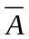
4． L=（A+B）C
5．低电平。
6．增大（加入负载后，输出电流增加，导致输出低电平抬高）
7．Moore
8．过渡
9．翻转
10．4
二、选择题（本大题共10小题，每小题2分，共20分）
11．C 12．B 13．C 14．C 15．B 16．C 17．D 18．A 19．A 20．B
三、分析题（本大题共6小题，每小题6分，共36分）

21． 解：（1）卡诺图（3分）

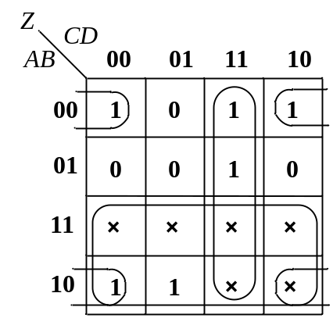

简化结果：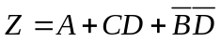（3分）
22．解：（1）分析过程（4分）
A=1，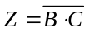 A=0，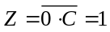
（2）最简与或形式（2分）：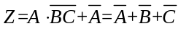
23．（1）分析过程（4分）
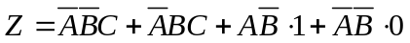
（2）最简与或形式（2分）：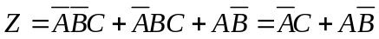
24．解：（6分）
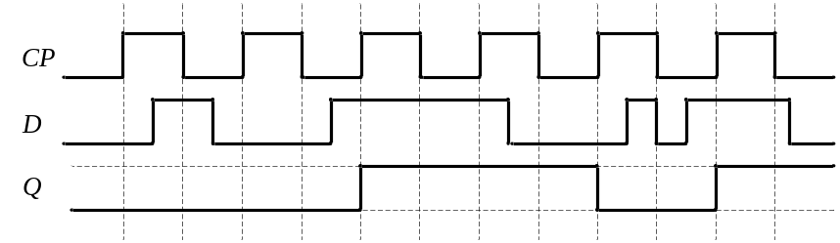
25．解：（6分）
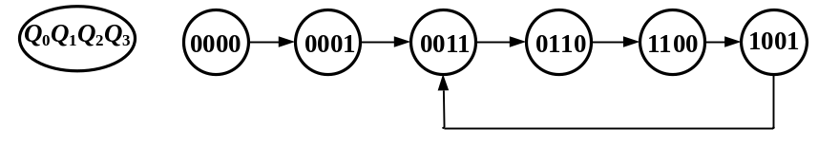
26．（1）单稳触发电路（2分）
（2）波形（共4分，各2分）
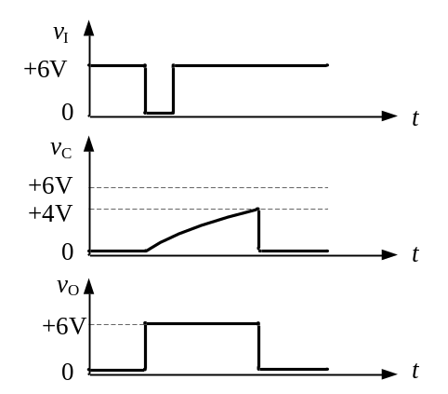
27．解：（1）各触发器驱动方程（3分）
FF0：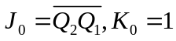
FF1：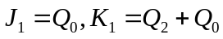
FF2：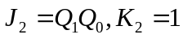
（2）状态真值表（6分）
Q₂ | Q₁ | Q₀ | J₂K₂ |  | J₁K₁ |  | J₀K₀ |  | Q₂^{n+1} | Q₁^{n+1} | Q₀^{n+1}
0 | 0 | 0 | 0 | 1 | 0 | 0 | 1 | 1 | 0 | 0 | 1
0 | 0 | 1 | 0 | 1 | 1 | 1 | 1 | 1 | 0 | 1 | 0
0 | 1 | 0 | 0 | 1 | 0 | 0 | 1 | 1 | 0 | 1 | 1
0 | 1 | 1 | 1 | 1 | 1 | 1 | 1 | 1 | 1 | 0 | 0
1 | 0 | 0 | 0 | 1 | 0 | 1 | 1 | 1 | 0 | 0 | 1
1 | 0 | 1 | 0 | 1 | 1 | 1 | 1 | 1 | 0 | 1 | 0
1 | 1 | 0 | 0 | 1 | 0 | 1 | 0 | 1 | 0 | 0 | 0
1 | 1 | 1 | 1 | 1 | 1 | 1 | 0 | 1 | 0 | 0 | 0
（3）状态转移图（1分）

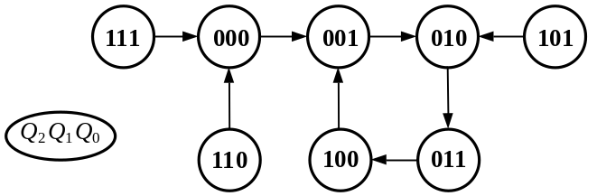

（4）4位加法计数，能自启动（1分）
（5）700Hz/4=175Hz（1分）
四、设计题（本大题共2小题，第28小题10分，第29小题12分，共22分）
28．解：（1）真值表（4分）
A | B | C | G | Y | R | A | B | C | G | Y | R
0 | 0 | 0 | 0 | 0 | 1 | 1 | 0 | 0 | × | × | ×
0 | 0 | 1 | 0 | 1 | 0 | 1 | 0 | 1 | × | × | ×
0 | 1 | 0 | × | × | × | 1 | 1 | 0 | × | × | ×
0 | 1 | 1 | 1 | 0 | 0 | 1 | 1 | 1 | 0 | 1 | 0
（2）卡诺图化简（3分）
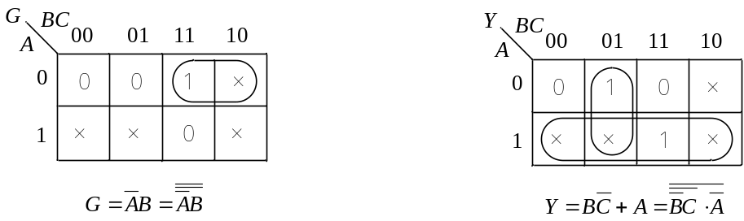
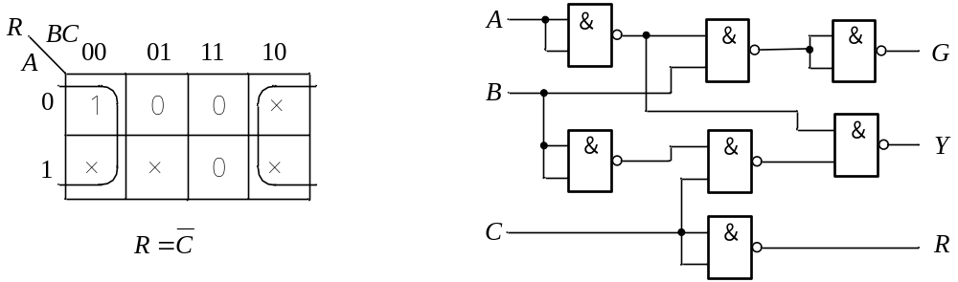
（3）逻辑图（3分）

29．解
（1）六进制加法计数器设计（6分）
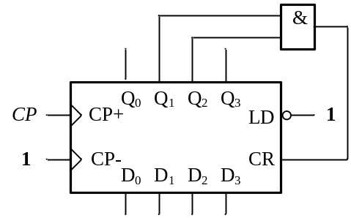

（2）功能说明（3分）：九进制减法计数器
状态转移图（3分）
